**Proceso de credencialización y realización de encuesta socio-económica**

1. **Puesta en operación de los “Puntos de credencialización”**

Se contará con 100 puntos de credencialización a desplegar en los 33 municipios, los cuales se instalarán en los “Módulos de Atención” de Unidos por Morelos

1. **Fechas para la realización del proceso**

Inicio: miércoles 01 de noviembre

Finalización: miércoles 15 de noviembre en todos los municipios

1. **Configuración de los “Puntos de credencialización”**

Cada punto de “Punto de credencialización” contará con:

* 1 Laptop con las aplicaciones para llevar a cabo el proceso preinstaladas
* 1 webcam
* 1 lector de huellas
* 1 impresora/scanner
* Conexión a internet y a la red local en caso de instalarse

1. **Personas a credencializar**

La Base de Datos del sistema de credencialización cuenta con el registro de la población que se vio afectada por el sismo, y que fue identificada previamente mediante el censo realizado por Gobierno del Estado. De manera que

1. **Solo se le entregará credencial a las personas cuyo nombre y apellido aparezca en la aplicación de credencialización**, para lo cual se deberá de cotejar su documento de identificación oficial (INE) y
2. Pueda **demostrar con un comprobante de domicilio** que vive en la vivienda afectada previamente censada, para lo cual la dirección que figura en dicho comprobante deberá de corresponder a la que se encuentra registrada en el sistema
3. **Logística del proceso**
4. **Horario de atención**

El horario de credencialización será de lunes a sábado de 9:00 am a 19:00 hrs. Ininterrumpidamente.

1. **Distribución poblacional**

Para llevar a cabo el proceso de forma ordenada, se conformarán bloques de beneficiarios por día y hora de atención de acuerdo a las siguientes variables

1. Colonia o localidad de residencia
2. Orden alfabético por Apellido Paterno

Los listados que resulten de esta distribución se harán de conocimiento a los enlaces asignados a cada municipio previo al inicio del proceso, para que junto con el organismo se cercioren de que las personas a credencializar, se presenten en el turno que les corresponde.

1. **Responsabilidad del proceso**

Sí bien corresponde a la coordinación técnica de Unidos por Morelos llevar a cabo el proceso, los enlaces de gobierno del Estado serán los responsables de implementar dicha actividad, siempre en coordinación con el Organismo y con el municipio.

De manera que cada enlace deberá de garantizar corresponsablemente con el organismo:

1. El resguardo, protección y buen uso de los bienes que conforman los “Puntos de credencialización” así como las credenciales a entregar
2. La integración de los equipos de trabajo para llevar a cabo el proceso
   * 1 responsable del proceso
   * 2 personas por “Punto de credencialización” (un capturista y una persona de apoyo)
3. El correcto funcionamiento del “Punto de credencialización”, para lo cual deberá de estar en comunicación con el personal técnico de la CES, de la Secretaría de Innovación, Ciencia y Tecnología y de la Secretaría de Administración
4. **Protocolo de atención a la población**
5. En cada “Punto de credencialización” se contará con un equipo Lap Top cpn cámara y lector de huella dactilar.
6. En el escritorio el capturista tendrá en el escritorio de la Lap Top varios íconos: navegador Crome, aplicación de la cámara, aplicación de lector de huella dactilar y aplicación del multifuncional para escanear e imprimir. Asegurar que estas 3 últimas aplicaciones estén configuradas para que descarguen su archivo en una carpeta única en el escritorio para su fácil localización.
7. Para ingresar a la plataforma teclee <https://unidospor.morelos.gob.mx/censo/upm/> y digite su usuario y contraseña.

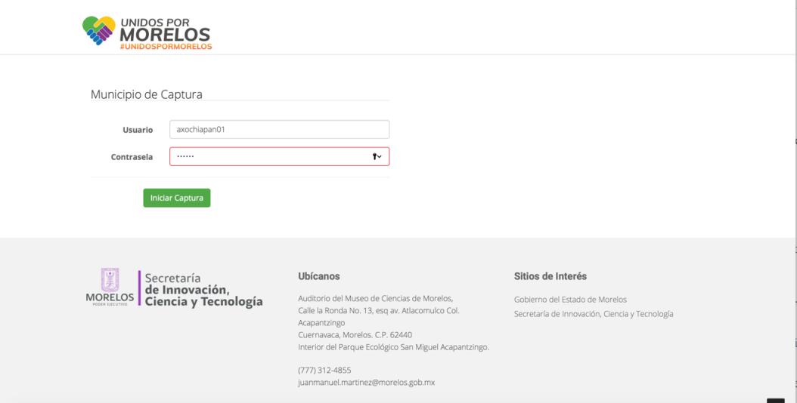

1. La población se deberá de atender de acuerdo a los listados que resulten de la logística descrita en el apartado b) del punto Quinto, es decir, de acuerdo a la distribución por colonias y en orden alfabético
2. Los beneficiarios que se identifiquen en los listados deberán de hacer una fila de frente a cualquier de los Puntos de credencialización implementados en el municipio para que sean atendidos ordenadamente
3. Al turno que le corresponda ser atendido se le deberá de dar el servicio siguiendo las instrucciones del sistema de credencialización y los puntos siguientes:
4. Saludar al beneficiario “Hola qué tal buen día, vamos a hacer la entrega de la tarjeta para el apoyo del recurso otorgado por el gobierno del estado por medio del organismo Unidos por Morelos para la reparación de daños por el sismo ocurrido el 19 de septiembre, ¿me permite su documento de identidad y un comprobante de domicilio?
5. Con su documento de identidad en mano digite su nombre en el campo *Search*

una vez localizado de clic en “ActRegistro” de la columna Acción

y aparecerán todos los datos del beneficiario.

1. En caso de que no se localice a la persona, dirigirlo con una persona de la Coordinación Operativa de Unidos por Morelos para que atienda el caso.
2. Verificar documento oficial de identidad y capturar datos complementarios
   1. En caso de no contar con INE deberá de presentar Cartilla Militar o Pasaporte.
      1. En caso de contar con ninguno de los dos, se le deberá de direccionar con una persona de la Coordinación Operativa de Unidos por Morelos, para que le asista en el trámite correspondiente.
      2. Verificar que la información registrada en el sistema es la correcta, en caso contrario se deberá de corregir en los campos correspondientes en el sistema además de añadir los campos vacíos.
      3. Información a verificar, corregir y/o añadir al sistema
         * Nombre
         * Apellido paterno y apellido materno
         * Número de documento de identificación oficial
         * CURP
         * Número de teléfono celular de contacto
         * Número de teléfono adicional de contacto
         * Dirección de la afectación (todos los campos)
3. Verificar comprobante de domicilio: recibo de teléfono, agua, luz, internet, servicios televisión por cable o digital. El cual deberá de cotejarse con la dirección registrada en el sistema de la vivienda afectada
   1. En caso de que no corresponda el domicilio de dicho comprobante con el registro en el sistema, se le deberá de indicar que no corresponde la dirección a la vivienda censada y se le dirigirá con una persona de la Coordinación Operativa de Unidos por Morelos para que atienda el caso.
   2. En caso de no contar con ninguno de los comprobantes mencionados, se le deberá de descartar del proceso y dirigirlo con una persona de la Coordinación Operativa de Unidos por Morelos para que atienda el caso.
4. Preguntar si tiene Folio FONDEN, si es el caso, solicitar su número de Folio FONDEN ya sea impreso, en imagen o por viva voz. El cual deberá de contrastarse con el folio FONDEN registrado y en caso de que no sea el mismo se deberá de anotar en el campo “FOLIO FONDEN VERIFICACIÓN”
5. La persona de apoyo en el proceso (2º integrante del Punto de credencialización), deberá de localizar la credencial por el número de credencial que aparece en el sistema
6. De acuerdo a la dirección de la vivienda afectada ya validada se deberá de verificar la georreferenciación utilizando el mapa desplegado sobre el cual el beneficiario deberá de identificar el punto exacto de su vivienda para que se ubique en el mismo el “Punto de ubicación”
7. Se procederá a escanear en el campo correspondiente, los documentos presentados por el beneficiario.

Para ello, se deberá de acceder al asistente de impresión y escaneo y realizar lo siguiente:

* 1. Documento de identificación oficial

1. Elegir Escanear
2. Escanear un documento o una foto
3. Introducir el INE en el escáner
4. Dar clic al botón de “Escanear”
5. Al terminar el proceso, dar clic al botón de “otro documento”
6. Abrir el escáner, darle la vuelta al INE y cerrar nuevamente el escáner
7. Dar clic al botón de “Escanear”
8. Dar clic al botón de guardar
9. Dar clic a guardar en la carpeta “DOCUMENTOS CENSO” con el nombre “INE + número de folio del expediente”
   1. Comprobante de domicilio
10. Repetir mismos pasos del 1 al 4 para el documento de identificación oficial
11. Dar clic al botón guardar
12. Dar clic a guardar en la carpeta “DOCUMENTOS CENSO” con el nombre “DOMICILIO + número de folio del expediente”
13. Se procederá a la toma de la fotografía, para ello:
14. se accede a la aplicación “CAMARA”
15. Se ajusta la cámara al beneficiario
16. Se presiona el icono de cámara para tomar la foto
    * + - En caso de no ser buena la imagen (ojos cerrados, poca claridad, movimiento…) se reajusta y se vuelve a tomar
      + La imagen se almacenará automáticamente en la carpeta “DOCUMENTOS CENSO”.
17. Se procederá al registro de huella dactilar, para ello se tomará el dedo índice de la mano derecha.
    1. En caso de no podérsele registrar la huella del dedo indicado, se continuará por el dedo índice de la mano izquierda y en caso de falla, por el dedo inmediato siguiente de la mano derecha en primer lugar, seguido del mismo dedo de la mano izquierda.
    2. En caso de no podérsele validar ninguna huella dactilar, se marcará la casilla “Sin registros de huella dactilar”. De manera que los formatos de solicitud y aceptación de ayudas se deberán de imprimir para recabar las firmas correspondientes y escanear para adjuntar al expediente.

Procedimiento

1. Se accede a la aplicación “sistema biométrico”
2. Se da clic a “Iniciar captura”
3. Se le pide al beneficiario que ponga el dedo en el lector hasta que aparezca el mensaje “Muestra de huella necesaria para guardar template 3
4. Se le pide que levante el dedo y repita la operación 3 veces más (en total 4) hasta que salga el mensaje “La plantilla de la huella ha sido creada”
5. Se inscribe el número de folio en “Escribir el id”
6. Se le da clic a “Guardar”
   * + - La imagen se almacenará automáticamente en la carpeta “DOCUMENTOS CENSO”
7. Subir las capturas de escáner, foto y huella a la plataforma

En el apartado de “Documentación a recabar por parte de Unidos por Morelos, seleccionamos para cada apartado:

**Identificación – “Seleccionar archivo”** y se elige el “INE + folio” previamente guardado en la carpeta “DOCUMENTOS CENSO”

**Fotografía – “Seleccionar archivo”** y se elige el “Foto + folio” previamente guardado en la carpeta “DOCUMENTOS CENSO”

**Huella Digital– “Seleccionar archivo”** y se elige el “folio” previamente guardado en la carpeta “DOCUMENTOS CENSO”

**Comprobante de domicilio– “Seleccionar archivo”** y se elige el “domicilio + folio” previamente guardado en la carpeta “DOCUMENTOS CENSO”

1. Presionar el botón “Actualizar Registro” y se espera hasta que aparezca el mensaje “Gracias por actualizar” y regresará al menú principal.
2. En la sección “Evaluación Técnica” podrá identificar el Status del beneficiario:

Paquete Azul = daño parcial asignación de paquete azul

Paquete Amarillo = daño parcial asignación de paquete amarillo

Sin paquete Asignado = no se ha dictaminado

Sin paquete Asignado/Beneficiario FONDEN = solo entrega de credencial

En la sección “Status”:

En blanco = No se ha credencializado

Credencializado = Ya se credencializó

1. Si el beneficiario tuvo indicado en “Evaluación Técnica” Paquete Azul o Paquete Amarillo:

* De clik en “Solicitud de ayuda”, se generará un documento pdf, imprima y entregue al beneficiario para que verifique sus datos y firme de aceptación.
* De clik en “Entrega de ayuda”, se generará un documento pdf, imprima y entregue al beneficiario para que verifique sus datos y firme de aceptación.

1. Terminó de atender al beneficiario y puede continuar con el siguiente.
2. Si el beneficiario tuvo en “Evaluación Técnica” FONDEN de clik en “Solicitud de ayuda”, se generará un documento pdf, imprima y entregue al beneficiario para que verifique sus datos y firme de aceptación. En este caso es el gobierno federal quien le hará entrega del apoyo.
3. Si el beneficiario tuvo en “Evaluación Técnica” Sin Paquete Asignado quiere decir que no se ha dictaminado por el perito de clik en “Solicitud de ayuda”, se generará un documento pdf, imprima y entregue al beneficiario para que verifique sus datos y firme de aceptación. En este caso tendrá que regresar posteriormente al “Punto de credencialización”, si tiene duda se le pide se ponga en contacto con una persona de la Coordinación Operativa de Unidos por Morelos para que atienda el caso.
4. Terminó de atender al beneficiario y puede continuar con el siguiente.
5. **Cuestionario socioeconómico COEVAL**

Una vez entregada la credencial al beneficiario, se le aplicará la encuesta socioeconómica, que le será aplicado por personal de la Coordinación Operativa de Unidos por Morelos.